头部组件
1.标题title
<myfilters
title="回收任务"
/>

- 标题右边小字content
<myfilters
title="回收任务"
:content="contents"
/>
...
...
<script>
computed: {
// 计算tableData有几条数据
contents() {
return '共' + this.tableData.length + '条数据'
}
}
</script>

- 小字右边插槽titleExtent
<myfilters
title="回收任务"
:content="contents"
>
<template slot="titleExtent">
...
</template>
</myfilters>

- 清洗框/架选择
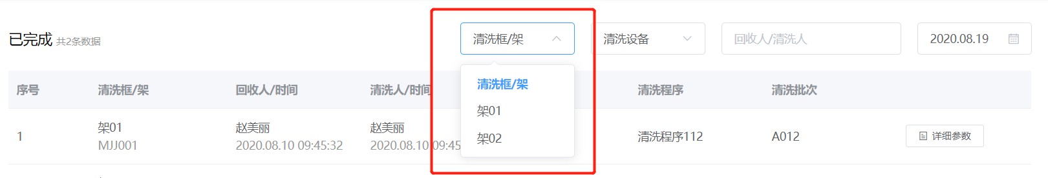
chooseCleaningBox为true时显示
cleaningBoxChange 选择修改时回掉
cleaningBoxOptions 下拉选项（可不传）
<myfilters
:choose-cleaning-box="true"
@cleaningBoxChange="cleaningBoxChange"
/>

- 清洗设备选择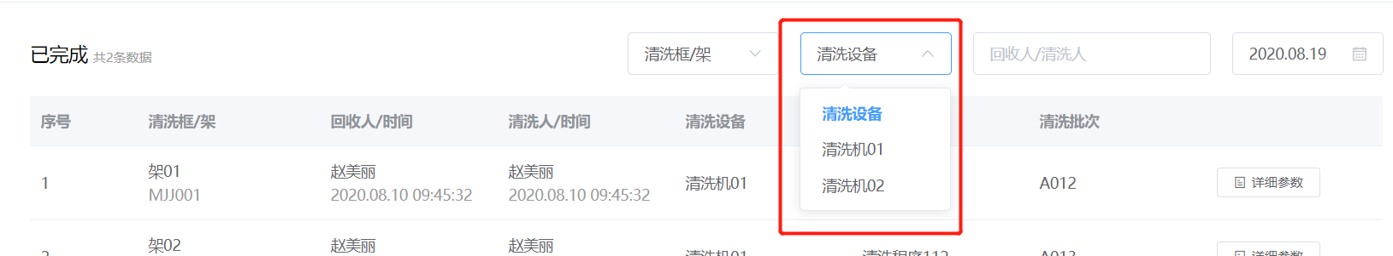
chooseCleaningEquipment为true时显示
cleaningEquipmentChange选择修改时回掉
cleaningEquipmentOptions下拉选项（可不传）
<myfilters
:choose-cleaning-equipment="true"
@cleaningEquipmentChange="cleaningEquipmentChange"
/>

- 科室选择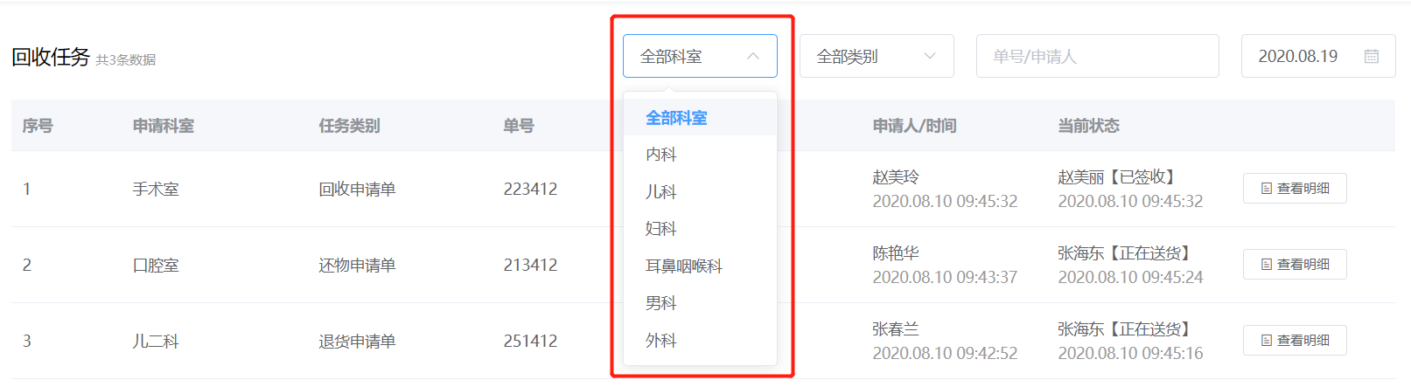
chooseDepartment为true时显示
departmentChange选择修改时回掉
options下拉选项（可不传）

- 类别选择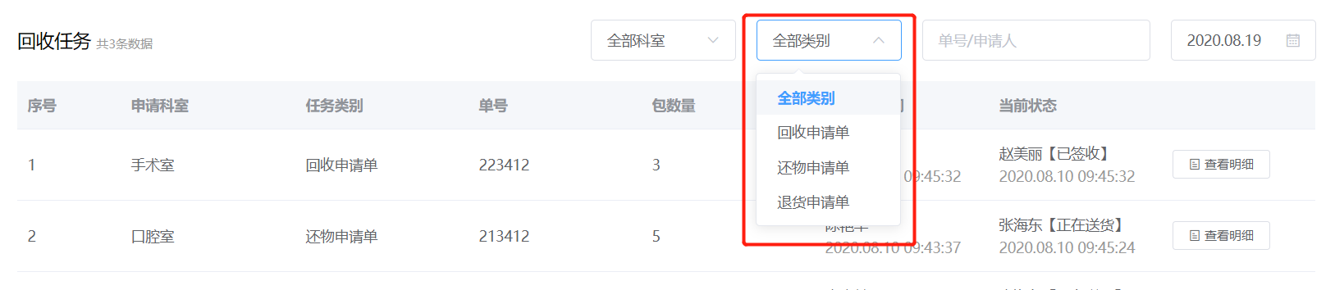
chooseStatus为true时显示
statusChange选择修改时回掉
statusOptions下拉选项
<myfilters
:choose-status="true"
@statusChange="typeChange"
/>

- 输入框
searchContent为true时显示
placeholder设置输入框内文字
contentChange输入框blur或回车时调用

<myfilters
placeholder="单号/申请人"
:search-content="true"
@contentChange="contentChange"
/>

- 日期
chooseDate为true时显示
dateType日期显示类型（不传为年月日，year为年，month为月，week为周，更多详细请查看element日期选择器）
format日期显示格式
valueFormat绑定的值的格式
dateChange日期改变时回调
<myfilters
:choose-date="true"
format="yyyy.MM.dd"
@dateChange="dateChange"
/>

- 返回按钮
backButton为true时显示
backClick点击回调
<myfilters
:back-button="true"
@backClick="backClick"
/>

- 新增按钮
addButton为true时显示
addIcon icon图标
addifo 文字
addClick 点击时回调
<myfilters
addifo="新增"
add-icon="el-icon-circle-plus-outline"
:add-button="true"
@addClick="addClick"
/>

- 导出列表按钮
exportButton为true时显示
exportClick点击回调

- 右边插槽extent
<myfilters
title="回收任务"
:content="contents"
>
<template slot="extent">
...
</template>
</myfilters>

